Заказчик: ТОО "ЖанАлим"

Генпроектировщик: ТОО "DR-Project KZ"

РАБОЧИЙ ПРОЕКТ

ОБЪЕКТ: «Строительство 4-ех подъездного 9-ти этажного жилого дома с коммерческими площадями по адресу: обл. Актюбинская, г. Актобе, р-н Астана, ул. Ораза Татеулы, уч. 14” (Без наружных инженерных сетей)

Пояснительная записка

Том 1

Книга 1


Главный инженер проекта Даулет Н.К.

003-ДРП-2025-ОПЗ

Астана 2025г.

Оглавление
№ | Наименование | стр
1 | Состав проекта | 2
2 | Основание для разработки проекта и исходные данные | 3-5
3 | Характеристика участка строительства | 3-5
4 | Генеральный план | 5-7
5 | Газоснабженuе внутреннее | 8-9
6 | Архитектурные решения | 9-18
7 | Конструкции железобетонные | 18-19
8 | Конструктивные решения | 19-23
9 | Водопровод и Канализация | 23-25
10 | Отопление и вентиляция | 26-27
11 | Силовое электрооборудование | 27-29
12 | Электрическое освещение | 29-31
13 | Пожарная сигнализаця | 31-33
14 | Системы связи | 33
15 | Видеонаблюдение | 34
16 | Молниезащита | 35

Состав проекта
№  Том | №  Альбом | №  Книга | Марка | Наименование основного комплекта и состава проекта
1 | 2 | 3 | 4 | 5
 |  |  | ЭП | Эскизный проект
Том 1 |  | Книга 1 | 003-ДРП-2025-ОПЗ | Пояснительная записка + (Схема планировки участка)
 |  | Книга 2 | 003-ДРП-2025-П | Паспорт рабочего проекта
 |  | Книга 3 | 003-ДРП-2025-ЭЭ | Энергетический паспорт
 |  | Книга 4 | 003-ДРП-2025-ПОС | Проект организации строительства (Расчет продолжительности  строительства, Стройгенплан)
Том 2.1 | Рабочие чертежи
 | Альбом 1 |  | 003-ДРП-2025-ГП | Генеральный план
 |  | Книга 1 | 003-ДРП-2025-МОПБ | Мероприятия по обеспечению пожарной безопасности
 | Альбом 2 |  | 003-ДРП-2025-А,Б,В,Г-ГСВ | Газоснабжение внутреннее
 |  | Книга 2 | 003-ДРП-2025-А,Б,В,Г-И.Р | Расчет инсоляции
Том 2.2 | Блок А,Б,В,Г
 | Альбом 1 |  | 003-ДРП-2025-А,Б,В,Г-АР | Архитектурные решения
 |  | Книга 1 | 003-ДРП-2025-А,Б,В,Г-АС.Р | Теплотехнический расчет
 | Альбом 2 |  | 003-ДРП-2025-А,Б,В,Г-КЖ | Конструкции железобетонные
 | Альбом 3 |  | 003-ДРП-2025-А,Б,В,Г-КР | Конструктивные решения
 |  | Книга 2 | 003-ДРП-2025-А,Б,В,Г-КЖ.Р | Расчет конструкции
 | Альбом 4 |  | 003-ДРП-2025-А,Б,В,Г-ВК | Водопровод и канализация
 |  | Книга 3 | 003-ДРП-2025-А,Б,В,Г-ВК.Р | Расчет ВК
 | Альбом 5 |  | 003-ДРП-2025-А,Б,В,Г-ОВ | Отопление и вентиляция
 |  | Книга 4 | 003-ДРП-2025-А,Б,В,Г-ОВ.Р | Расчет ОВ
 | Альбом 6 |  | 003-ДРП-2025-А,Б,В,Г-ЭМ | Силовое электрооборудование
 | Альбом 7 |  | 003-ДРП-2025-А,Б,В,Г-ЭО | Электрическое освещение
 | Альбом 8 |  | 003-ДРП-2025-А,Б,В,Г-МЗ | Молниезащита
 | Альбом 9 |  | 003-ДРП-2025-А,Б,В,Г-СС | Системы связи
 | Альбом 10 |  | 003-ДРП-2025-А,Б,В,Г-ПС | Пожарная сигнализация
 | Альбом 11 |  | 003-ДРП-2025-А,Б,В,Г-ВН | Видеонаблюдение

Основание для разработки проекта и исходные данные
Рабочий проект разработан на основании:
- архитектурно-планировочного задание 107430 от 2025-08-20
- эскизный проект согласованный № 123375 от 2025-09-08 16:20:59
- согласование ПДП №02-614352 от 16.10.2025г.
- кадастровый паспорт объекта недвижимости № 02:036:146:8047
- задание на проектирование согласованное с Заказчиком от 20.08.2025г.
- технические условия на водоснабжение и водоотведение от АО “AQTOBE SU-ENERGY GROUP” №142 от 7.08.2025г.
- технические условия на присоединение к тепловым сетям от АО “AQTOBE SU-ENERGY GROUP” №7974 от 08.09.2025г.
- технические условия на подключения к сетям электроснабжения №3 от 29.04.2025г. ИП «Утеумагамбетов».
- технические условия на подключения к сетям электроснабжения №297/120с от 08.05.2025г. ТОО «ЭНЕРГОСИСТЕМА».
- технические условия на телефонизации №Д404-4-317/T-08/25 от 25.08.2025 от ТОО “ЖанАлим”
- технические условия на газификацию № 03-гор-2025-000002626 от «АО «QazaqGaz Aimaq»
- технический отчет по топографо-геодезическим работам ТОО «Азимут 71», лицензия №19018814 от 12.09.2019 г.
- отчет об инженерно-геологических изысканий, выполненных ИП "Бодашко В.И." 03/05-2025-ГИЗ, инв.3/2024
- топографическая съемка в масштабе 1:500, выполненная ТОО «ГеоТерр»

Характеристика участка строительства
В геологическом строении района принимают участие фациальные разновид-ности аллювиальных четвертичных песчано-глинистых отложений, с поверхности перекрытые практически сплошным чехлом почвенного слоя (QIV), мощность кото-рого составляет по участку 0,1 м от дневной поверхности. Геолого-литологический разрез района имеет одноярусное строение.
Верхний ярус сложен стратиграфо-генетическими фациальными комплексами аллювиальных и аллювиально-старичных четвертичных (аQIV-III) отложений надпой-менной террасы р. Сазды. Отложения верхнечетвертичного возраста распространены практически повсеместно и представлены взаимозамещающимися, как по вертикали, так и по латерали, водонасыщенными тяжелыми суглинками и глинами легкими средней степенью водонасыщения. Консистенция связных четвертичных глинистых грунтов преимущественно тугопластичная и полутвердая.
Характер залегания литологических слоев в разрезе участка субгоризонталь-ный согласный, с незначительным слабо проявленным местным размывом.
Нормативная глубина сезонного промерзания грунтов, рассчитанная в соответ-ствии с СП РК 5.01-102-2013 «Основания зданий и сооружений» [8] и СП РК 2.04-01-2017* «Строительная климатология» [11], равна для суглинков и глин 1,72 м; для супесей, мелких и пылеватых песков 2,02 м; для песков средних до гравелистых 2,16 м; для крупнообломочных грунтов 2,45 м. Расчетная глубина сезонного промер-зания составляет 1,90 м; 2,23 м; 2,38 м и 2,70 м соответственно.
Максимальная глубина проникновения нулевой изотермы в грунт составляет при (0,90) 200см, при (0,98) 250 см.
По инженерно-геологическому районированию описываемая территория от-носится к аккумулятивной слабоволнистой равнинной поверхности. В пределах участка работ поверхность аккумулятивной равнины осложнена процессами строи-тельных и планировочных земляных работ.
Категория сложности инженерно-геологических условий с учетом геоморфо-логических, гидрогеологических, геолого-литологических и инженерно-геологиче-ских факторов согласно СП РК 1.02-102-2014 «Инженерно-геологические изыскания для строительства» [6] - III (сложная).
Геолого-литологический разрез грунтового основания участка
ИГЭ-1 залегает под почвенным слоем в интервале глубин от 0,1 м до 15,0 м.
Грунт классифицирован как суглинок тяжелый пылеватый, от полутвердой до мягкопластичной консистенции, в усредненном значении тугопластичный, коричневый, средней плотности, водонасыщенный, с про-слойками полутвердых глин до 50 см, с линзами песка 10-20 см. Мощность слоя 14,9 м.
ИГЭ-2 залегает под почвенным слоем в интервале глубин от 0,1 м до 15,0 м. Грунт охарактеризован как глина легкая пылеватая, полутвердая, коричневая, средней плотности, средней степени водонасыщения(влажная), с линзами песка до 10-20 см. Мощность слоя 14,9 м ИГЭ-3 Глина красновато-серая, твердой и полутвердой консистенции, со следами озелезнения.

Физико-механические свойства грунтов
Изученные в процессе производства геотехнических изысканий стратиграфо-литологические комплексы отложений, слагающие грунтовое основание участка работ, выделены в 2 обособленных литолого-рациональных группы грунтов (инже-нерно-геологический элемент-ИГЭ), распространение и взаимоотношения которых в пространстве показано на геолого-литологических разрезах грунтового основания по участку работ (чертеж 3/05-2024-ГИЗ-2).
Нормативные и расчетные значения физико-механических характеристик грунтов получены в результате статистической обработки частных данных непосред-ственных лабораторных испытаний раздельно по каждому инженерно-геологиче-скому элементу, проведенной по стандартной методике в соответствии с действую-щим ГОСТ [3].
Статистическая обработка результатов лабораторных испытаний произведена для оценки степени однородности грунтов и геолого-литологического разреза, вы-деления инженерно–геологических элементов, а также для вычисления норматив-ных и расчетных значений физико-механических характеристик грунтов.
Степень морозоопасности грунтов рассчитана в соответствии с методиче-скими требованиями СП РК 2.04-01-2017*[11] и СП РК 5.01-102-2013 [8] для глини-стых грунтов на основании значений естественной влажности грунтов и влажности на пределе текучести и раскатывания, установленных лабораторными испытаниями, а для супесчаных и песчаных грунтов степень морозоопасности определяется через показатель дисперсности, рассчитанный на основании гранулометрического состава.

Генеральный план
Основанием для разработки генеарльного плана рабочего проекта по являются:
- архитектурно-планировочного задание 107430 от 2025-08-20
- эскизный проект согласованный № 123375 от 2025-09-08 16:20:59
- согласование ПДП №02-614352 от 16.10.2025г.
- кадастровый паспорт объекта недвижимости № 02:036:146:8047
- задание на проектирование согласованное с Заказчиком от 20.08.2025г
Архитектурно-планировочное решение генерального плана принято в соответствии с заданием на проектирование с исходными данными.
Участок расположен на свободной территории, вдали от объектов
промышленного назначения.
Жилые дома расположены в г.Актобе, возле ВОС. На проектируемой территории размещены: 9-ти этажный жилой дом с пристроенно-встроенными помещениями, площадка для мусоросборников, детская и спортивная площадка, площадка для отдыха взрослых, стоянки для временного хранения автомобилей для жителей и для соцкульбыт.
Геодезическую разбивку объектов на местности следует осуществлять по чертежу ГП-3 («Генеральный план. Разбивочный чертеж»).
Система высот Балтийская. Система координат местная.
Разбивка жилого дома произведена по координатам в осях.
План организации рельефа разработан на топооснове масштаба 1:500, в пределах границ отведённого земельного участка. Проектируемый участок имеет естественный уклон. Для создания минимального нормативного уклона с целью отвода дождевых и талых вод с участка решена вертикальная планировка методом проектных горизонталей с сечением 0.1м. Водоотвод осуществляется по спланированному рельефу на проезды, далее в пониженные участки рельефа. Для уменьшения объема земляных работ и защиты проектируемой территории от стоков дождевых и талых вод с прилегающей территории проектом предусмотрено устройство откоса.
В результате вертикальной планировки проектируемую территорию надо отсыпать грунтом, согласно плана земляных масс. Абсолютная отметка нуля для дома №1- 242.90,242.00,241.40(см ГП-4«План организации рельефа»).
Дорожные покрытия с возможностью проезда пожарных машин запроектированы с твердым асфальтобетонным покрытием, пригодным к ремонту. Вдоль фасада здания, не имеющего входов, предусмотрена полоса шириной 6 м, пригодная для проезда пожарных машин. Пешеходные дорожки вымощены бетонной плиткой, детская, игровая площадка и спортивная площадка имеет покрытие из искусственной травы монофиламентной – высота ворса 40 мм.
Для маломобильных групп населения проектом предусмотрены бордюрные пандусы для перемещения с проезжей части на тротуар и далее на первый этаж. Высота бордюрного камня в местах пересечений тротуаров с проезжей частью не должна превышать 4см (см чертеж ГП-6 "План дорожных покрытий", конструкция - сопряжение тротуара с проезжей частью для маломобильных групп населения).
Ограждение проездов должно быть выполнено бордюрными камнями; тротуаров, дорожек, площадок - поребриками. На чертеже ГП-6 показаны конструкции покрытия, размерная привязка и площади покрытий.
По данным инженерно-геологических изысканий плодородный слой составляет 10 см.
В озеленении применена посадка деревьев: тополь, и кустарников: сирень. Проектирование зелёных насаждений произведено в соответствии с нормативными расстояниями до проектируемых и существующих инженерных сетей, зданий и сооружений. Расстояние между деревьями принято - 4 -5м. Расстояние от дерева до проезжей части -2м, здания -5м.
На участке жилого дома запроектированы:детская и спортивная площадка, площадка для взрослых с малыми формами и ограждением. У входа в подъезды предусмотрены лавочки, урны.
Площадки размещены по требованию «Санитарно эпидемиологические требования к содержанию и эксплуатации жилых и других помещений, общественных зданий», утвержденных приказом МЗ РК от 16.06.2022 года №КРДСМ-52, по площадкам не проходят никакие сущестсующие инженерные сети, площадки размещены отступом от парковки и огорожены забором.
Расчеты ТБО
Расчет ТБО контейнера рассчитывался по нормам согласна СП РК 3.01-101-2013* «Градостроительство. Планировка и застройка городских и сельских населенных пунктов по приложению Ж., согласно уровню комфортности жилья – IV-го класса.
Расчет в кг:
9126.48м²(жил. пл.):15м²(согл. уровню комфрт.) = 608 чел.
608 чел.х190 кг = 115520 кг в год
115520 + 10% = 127072 (с учетом 10% запаса согласно климатическому подрайону)
127072 : 365 дней = 348 кг в сут.
348 х 3 = 1044 кг (3-х суточный запас)
Расчет в литрах:
9126.48 м²(жил. пл.):15м²(согл. уровню комфрт.) = 608 чел.
608 чел. х 900 л = 547200 литров в год
547200 + 10% = 601920 (с учетом 10% запаса согласно климатическому подрайону)
601920 : 365 дней = 1649 л. в сутки
1649 л. х 3 = 4947 (3-х суточный запас)
Так как производители контейнеров объём мусорных баков для ТБО считают в
литрах, расчёт применяется в литрах.
4947 л. : 1000 л.(объем одного контейнера) = 4.9 шт. контейнеров необходимо.
Планово-регулярная система очистки проектируемой территории от твердо-бытовых отходов включает в себя сбор, удаление и обезвреживание отходов. Мусор собирается в мусорные контейнеры с крышками и вывозится на свалку.
Проектом предусмотрено 5 контейнеров на весь дом. Площадка размещена на асфальтобетонном покрытий и огорожена с 3-х сторон забором высотой 1.5 м и размещена на расстояний 90 м от жилого дома.
Расчеты ТБО
Придомовое пространство жилого дома разработано согласно СП РК 3.01-101-2013 (с изменениями и дополнениями по состоянию на 27.04.2021г), таблицы №1. Согласно которой проектируемый жилой дом относиться к - IV классу комфортности (15м2 на 1 человека). Общая площадь жилого фонда составляет – 9126.48м²
9126.48 м² : 15м² = 608 человек.
Согласно возрастной структуре по Актюбинской области г.Актобе:
Количество детей от 1 – 6 лет составляет – 87110 детей (% от общего -13.93);
Количество детей от 7 – 15 лет составляет – 97578 детей (% от общего -15.22);
Количество трудоспособного населения от 16-63 лет составляет - 392193 человека
(% от общего – 61.18);
Количество старше трудоспособного возраста от 64 лет – 48376 человека (% от общего – 7.54);
Общие количество жителей г.Актобе составляет – 640960 человек.
Расчёт придомовых площадок:
608 чел. х 13.93% = 85 детей
85 дет. х 0.5м² = 42.5м² (СП РК 3.01-105-2013 п.4.12.4.)
Детская площадка для младшего и среднего возраста (от 7-15 лет).
608 чел. х 15.22% = 92 ребёнка
92 реб. х 0.5м² = 46м² (СП РК 3.01-105-2013 п.4.12.4.)
Проектом предусмотрена площадка общая – 93.0м²
На чертежах раздела ГП обозначена условным обозначением – Д.

Площадка отдыха (для старше трудоспособного возраста)
На чертежах раздела ГП обозначена условным обозначением – В.
- 608 чел. х 7.54% = 46 человек
46 чел. х 0.2м²= 9.2м² (СП РК 3.01-105-2013 п.4.12.17.)
Проектом предусмотрена площадка – 31 м²

Спортивная площадка.
На чертежах раздела ГП обозначена условным обозначением – С.
608чел. х 61.18% = 372 чел.
372 х 0.6м² =223.0м² (СП РК 3.01-105-2013 п.4.12.24.)
Проектом предусмотрена площадка – 223.0м²
Расчеты парковочных мест
Расчёт по парковочным местам для жителей парковочных мест
Жилая площадь всего комплекса – 9126.48м²
Уровень комфортности – IV (15м²) (СП РК 3.01-101-2013* таб.№1)
9126.48м² : 15 = 608чел.
608 х 40:1000 = 24.32 мест (СП РК 3.02-101-2012), проектом предусмотрена парковочные места 25п.м и обозначена Р.
Расчёт по парковочным местам для гостевых парковочных мест
Жилая площадь всего комплекса – 9126.48м²
Уровень комфортности – IV (15м²) (СП РК 3.01-101-2013* таб.№1)
9126.48м² : 15 = 608чел.
608 х 40:1000 = 24.32 мест (СП РК 3.02-101-2012), проектом предусмотрена парковочные места 25п.м и обозначена Р1.
Расчёт по парковочным местам для встроенных помещений парковочных мест
Полезная плошадь коммерческих помещений всего комплекса –1254.05м2
На каждого сотрудника предусмотрена 6м2 полезной площади для коммерческих помещений.
1254.05м2 : 6 = 209чел.
209 х 40:1000 = 8.36 мест (СП РК 3.02-101-2012), проектом предусмотрена парковочные места 8 п.м и обозначена Р2.
Парковочные места для МГН предусмотрены по нормам СП РК 3.06-101-2012* п. *4.3.1.6 Количество парковочных мест, предназначенных для транспортных средств с опознавательными знаками «Инвалид», определяется из расчета: - одно место, если количество парковочных мест составляет до 10 включительно;
- не менее 10 %, если количество парковочных мест составляет более 10.
Исходя из этого для коммерческих помещений из 8п.м предусмотрена для МГН 1 п.м., ждя жителей из 25 п.м. -2 п.м. для МГН, и для гостей из 25п.м. – 2 п.м для МГН выделено.
Парковочные места соблюдены по санитарным разрывом от жилого дома в соответствии с требованиями таблицы 1, приложения 2 Санитарных правил «Санитарно эпидемиологические требования по установлению санитарно-защитной зоны производственных объектов», утвержденных приказом и о. МЗ РК от 11.01.2022 года №КР ДСМ-2.
10 п.м. – 15 п.м на расстояний от здания на 19.26 м, между парковочными местами предусмотрены разрыв в виде зеленки. Р1 на 10 п.мрасположена на расстояний 11 м. и Р2 на 8 п.м. на 24 м.
Расчёт коэффициентов застройки
Исходные данные:
- Площадь застройки одного этажа: 2 145,6 м²
- Площадь участка: 1,0002 га = 10 002 м²
- Этажность здания: 9 этажей
- Общая площадь здания: 2 145,6 × 9 = 19 310,4 м²
Коэффициент застройки (КЗ):
КЗ = Площадь застройки / Площадь участка
КЗ = 2 145,6 / 10 002 ≈ 0,2145
Коэффициент плотности застройки (КПЗ):
КПЗ = Общая площадь всех этажей / Площадь участка
КПЗ = 19 310,4 / 10 002 ≈ 1,93
Вывод:
Коэффициент застройки (КЗ): 0,2145
Коэффициент плотности застройки (КПЗ): 1,93

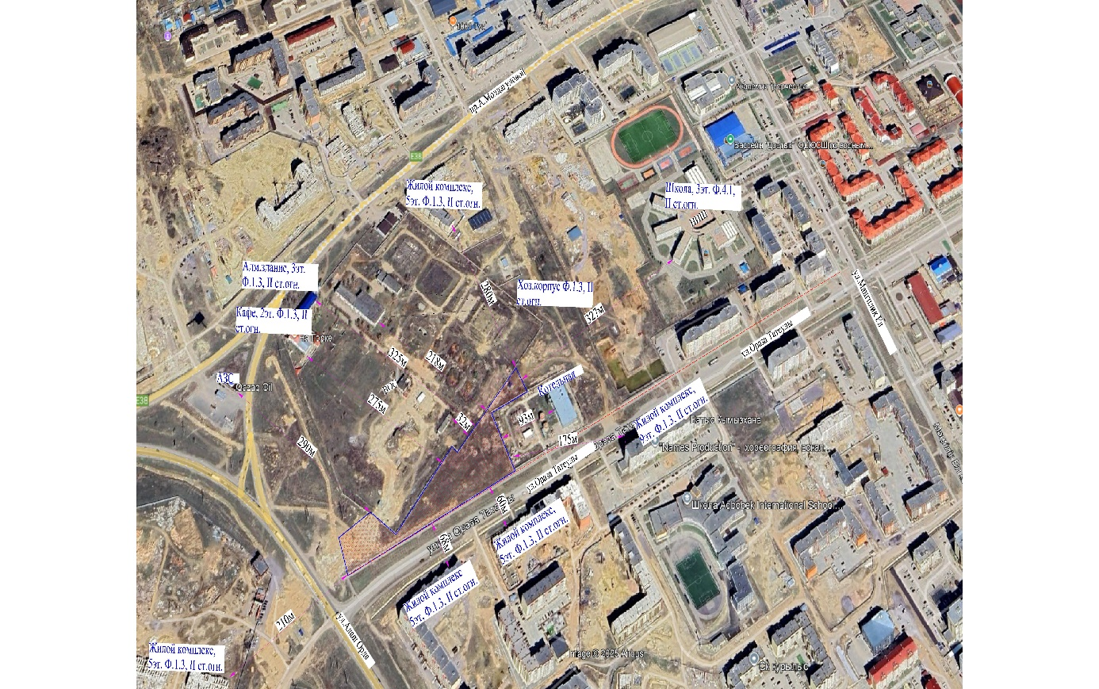

Территория проектируемого жилого дома

Основные показатели по генплану
№ | Наименование | Ед.  изм | Кол-во
1 | Площадь проектируемой территории | Га | 1.0002
2 | Площадь участка по правоустанавливающим документам | Га | 1.0002
3 | Площадь застройки | м2 | 2145.6
4 | Площадь покрытий | м2 | 5980.0
5 | Площадь озеленения | м2 | 1876.4

Газоснабжение внутренние
Общие данные.
Данный проект разработан на основании технических условий
-Технические условия №03-гор-2025-000002626 от 17.09.2025 г., выданы АО «QAZAQGAZ AIMAQ».
в соответствий нормативными правилами согласно МСН 4.03-01-2003, СН РК 4.03-01-2011, СН РК 3.02-02-2013, СН РК 3.02-02-2018, СП РК 3.02-102-2014, СП РК 4,03-101-2013 Газораспределительные системы, "Требований по безопасности объектов систем газоснабжения".
Проектом предусматривается установка газового оборудования в квартире на кухне.
-Газовая плита ПГ-4 -1,26 м³/ч. (1,26 х 136) х 0,23 = 39,41м³/ч.
Суммарный расход газа составляет - V = 39,41 м³/ч.
для учета газа выбираем газовый счетчик G-4 в 1-ой комнатной квартире.
Перед газовыми отопительными аппаратами установлены отключающие устройства - краны шаровые ду=15мм
Газопровод запроектирован из труб стальных электросварных по ГОСТ 3262-75 диаметрами Ду-25мм, Ду-15х2,5мм.
Механическим испытаниям подлежат:
- пробные (допускные) сварные стыки, выполняемые при квалификационных испытаниях сварщиков и проверке технологии сварки стыков стальных и полиэтиленовых газопроводов;
- сварные стыки стальных газопроводов не подлежащие контролю физическими методами и стыки подземных газопроводов, сваренных газовой сваркой.
Стыки отбирают в период производства сварочных работ, в количестве 0,5% от общего стыка радиографическим так же выполнить контроль сварных стыков радиографическим методом - 5%, Ду-25мм, Ду-15мм, и менее и 1 стыка, Ду-25мм, Ду-15мм, сваренных им в течение календарного месяца,
Стыки стальных газопроводов испытывают на статическое растяжение и на изгиб или сплющивание по ГОСТ 6996-66*. Допускные стыки испытывают на растяжение.
Автоматика безопасности поставляется вместе с котлом заводом изготовителем и срабатывает при:
а/ повышении температуры воды;
б/ понижении давления воды;
в/ понижении давления воздуха;
г/ понижении давления газа;
д/ повышении давления газа;
е/повышении давления воды;
ж/ погасании пламени газогорелочного устройства;
з/ падении разрежения в топке;
и/ исчезновении напряжения в цепях автоматики;
к/ отраве пламени;
л/ останов котла.
В кубовой и в кухне устанавливается Система автономного контроля загазованности, которая предназначена для:
1.контроля содержания природного газа и оксида углерода в атмосфере помещений потребителей газа;
2.выдачи звуковой и световой сигнализации в случае возникновения в контролируемом помещении концентрации газа, соответствующих сигнальным уровням ПОРОГ 1, ПОРОГ 2;
3.перекрытия трубопровода подачи газа клапаном запорным САКЗ или КЗГЭМ или любым другим клапаном;
После монтажа трубы окрасить грунтовкой и масляной краской за 2 раза в светлый цвет, опоры черным.
Испытание газопровода низкого давления на герметичность. СП РК 4,03-101-2013. "Газораспределительные системы"):
-Газопроводы жилых зданий низкого давления - 0,01 МПа в течении 5 мин.
4.В случае снятия счетчика с реестра проектом предусматривается замена данного счетчика на любой другой счетчик, зарегистрированный в Реестр Республики Казахстан, аналогичный данному счетчику по всем техническим показателям.

Архитектурные решения
Рабочий проект «Строительство 4-ех подъездного 9-ти этажного жилого дома с коммерческими площадями по адресу: обл. Актюбинская, г. Актобе, р-н Астана, ул. Ораза Татеулы, уч. 14».
Проект разработан согласно заданию на проектирование. На основании действующих нормативных документов:
СП РК 3.02-101-2012*,СН РК 3.02-01-2023 «Здания жилые многоквартирные»;
СП РК 2.02-101-2014 «Пожарная безопасность зданий и сооружений»;
СП РК 3.02-136-2012 «Полы»;
СП РК 3.02-137-2013 «Крыши и кровли»;
СН РК 2.01-01-2013 «Защита строительных конструкций от коррозии»;
СП РК 5.03-107-2013 «Несущие и ограждающие конструкции».
СП РК 3.06-101-2012 «Проектирование зданий и сооружений с учетом доступности для маломобильных групп населения. Общие положения»
Район строительства относится к IIIВ строительно-климатическому подрайону и характеризуется следующими основными показателями следующими основными показателями согласно СП РК 2.04-01-2017 «Строительная климатология»:
· температура воздуха для расчета наружных ограждающих конструкций - минус 29,9°С;
· район снеговой нагрузки - III
· расчетная снеговая нагрузка на 1 м2 горизонтальной поверхности – 1,5кПа;
· расчетная ветровая нагрузка - 56 кгс/м2;
· район базовой скорости ветра - III
· расчетная скорость ветра - 30 м/сек;
· нормативная глубина сезонного промерзания грунта - 1,70м;
За условную отм. 0,000 принята отметка чистого пола первого этажа здания, что соответствует абсолютной отметке на генплане 242,90.
Участок строительства здания находится в жилой застройке.
Класс здания II , II степень огнестойкости , II степень долговечности.
- по конструктивной пожарной безопасности - СО
- по функциональной пожарной безопасности - Ф1,3
- по классификации жилых зданий - IV класса комфортности
Архитектурно - планировочное решение
Архитектурно- планировочное решение обусловлено технологическими требованиями нормативных
документов и созданием архитектурно-эстетической выразительности.
Здание бескаркасное 9 этажное с подвалом, прямоугольной формы в плане, с размерами в осях 29,25х14,45 м, с продольными и поперечными несущими стенами. Высота подвала 2,65м, первого этажа 4,2 м, высота 2-9 этажей 3,3 м.
На первом этаже расположены нежилые (коммерческие) помещения. На 2-9 этаже расположены жилые квартиры.
Наружная отделка
- Дверной наружный блок- металлический утепленный по ГОСТ 31173-2003;
- Оконные блоки - изготавливаются с использованием профилей ПВХ по ГОСТ 30674-99;
- Отделка цоколь выполнен из блока бетонного сплиттерного СТ РК 945-92, цветного;
- Отделка стен фасада до отм. +4,200 выполнен из кирпича керамического рядового 1,4НФ (250×120×88 мм), прочность М100, плотность 1,4 т/м³ морозостойкость F50, ГОСТ 530-2012 на растворе
М100 с сеткой кладочной ГОСТ 23279-2012, ∅ВрI яч. 50х50 через каждые 4 ряда кладки.
Выше отм. +4,200 отделка фасадов предусматривается фиброцементными облицовочными плитами в составе системы навесных вентилируемых фасадов с плитой теплоизоляционной из базальтовой минеральной ваты (негорючей) П-100, СТ РК 3829-2022.
- Заполнение оконных и витражных проёмов предусматривается из ПВХ-профиля четырехкамерого с энергосберегающими стеклопакетами (тип 4М1-16Ar-4И-16Ar-4М1), соответствующими требованиям ГОСТ 30673-2013 и ГОСТ 24866-2014. Конструкции обеспечивают нормативные
показатели по теплотехнике, звукоизоляции и воздухо-/водопроницаемости согласно СН РК
2.04-03-2011 и СН РК 2.04-07-2022.
Внутренняя отделка
Стены и перегородки
В жилых и общественных помещениях предусмотрена грунтовка глубокого проникновения, штукатурка цементно-песчаным раствором (простая или улучшенная толщиной 15 мм), шпатлевочный слой из сухих
смесей и окраска водоэмульсионными составами (простая или улучшенная). В санузлах выполняется облицовка керамической плиткой на клеевом растворе до высоты 1,8 м. В местах с повышенными требованиями по теплотехнике и шумоизоляции —устройство облицовки по металлическому каркасу с утеплителем из минераловатных плит толщиной 50–00 мм, обшивкой ГКЛ и последующей окраской.
Потолки
В квартирах и коридорах выполняется грунтовка, шпатлевка и окраска водоэмульсионная (улучшенная). В санузлах —влагостойкая отделка. В подвальных помещениях —шпатлевка и простая окраска.
Полы
В жилых помещениях —линолеум коммерческий гетерогенный (класс 33–4) по выравнивающей стяжке М150 с утеплителем из минваты. В санузлах, кухнях и на балконах —керамогранитная плитка 600×600×10 мм на клеевом растворе, с гидроизоляцией из полиуретановой жидкой мембраны. В лестничных клетках, холлах, офисных и технических помещениях —керамогранитная плитка по стяжке с утеплителем. В подвале и электрощитовых —плитка или наливные технические полы.
Плинтусы
В жилых помещениях применяются ПВХ-плинтусы по ГОСТ 19111-2001. В помещениях с плиточной отделкой — плинтус из керамогранита по СТ РК 1954-2017.
Двери
Входные двери —металлические по СТ РК 943-92 (ДГ21-10, ДГ21-9, ДГ21-8), устанавливаемые в подъездах и технических помещениях. Межкомнатные двери —заводского изготовления из ПВХ или древесных материалов по ГОСТ 31173-2003, глухие и остеклённые, устанавливаются в квартирах. Подоконные элементы —доски из ПВХ шириной 500–00 мм по ГОСТ 23166-2021.

Конструктивные характеристики:
фундаменты- ленточные, из монолитных железобетонные подушек из тяжелого бетона класса В20 по ГОСТ 26633-91 из арматуры класса Ø 14, 18, 20 А-ІІІ по ГОСТ 5781-82, и стен фундамента из бетонных блоков по ГОСТ 13579-78
Все подземные конструкции здания запроектированы из бетона нормальной проницаемости W4 на сульфатостойком портландцементе.
Предусмотрена: под монолитные железобетонные подушки - подготовка из бетона В3,5 по ГОСТ 26633-91 толщиной 100 мм.
Горизонтальная гидроизоляция - на отм. -0.350 выполняется из двух слоев гидроизола на битумной мастике.
Вертикальная гидроизоляция - обмазка горячим битумом за 2 раза.
Наружные стены до отм. +4,200 толщиной 730 мм запроектированы трехслойные с эффективным утеплителем из плита теплоизоляционная из базальтовой минеральной ваты П-100 ( СТ РК 3829-2022) жёсткая, плотностью 100 кг/м³, негорючая, применяется для утепления, расположенным между основным слоем кладки и облицовкой из цветного керамического кирпича марки на растворе М100 толщиной 120 мм под расшивку швов.
Основной слой кладки ( толщиной 510 мм) из кирпича силикатного рядовой полнотелого ГОСТ 379-2015. с с сеткой кладочной ГОСТ 23279-2012, ∅3ВрI яч. 50х50 через каждые 4 ряда кладки. см. Таблицу марок материалов стен на данном листе.
Внутренние несущие стены и простенки из кирпича силикатного рядовой полнотелого ГОСТ 379-2015. с сеткой кладочной ГОСТ 23279-2012, ∅3ВрI яч. 50х50 через каждые 4 ряда кладки. см. таблицу марок материалов стен на данном листе.
Перегородки межкомнатные - из силикатного кирпича по ГОСТ 379-2015 толщиной 120 мм. На растворе М50. В санузлах- из керамического кирпича М100 на растворе М75 по ГОСТ 530-2012 толщиной 120 мм.
Лестницы - из сборных ступеней.
Покрытие кровли выполнено не эксплуатируемое утепленное решение, по основанию из Ж/Б плиты с наплавляемой гидроизоляцией и нижним уклонообразующем слоем. По периметру крыши устраивается парапет с покрытием из оцинкованной стали. Отвод атмосферных вод с кровли предусмотрен организованным внутренним водостоком для каждой секции. Выход на кровлю предусмотрен через будку выхода на кровлю.
Вокруг здания предусмотрена бетонная отмостка 1000 мм на щебеночном основании 100 мм с уклоном не менее 3% от здания.
Мероприятия по защите строительных конструкций от коррозии:
Все закладные детали и соединительные элементы, расположенные внутри помещения и не обетонируемые, покрыть эмалью ПФ115 по грунтовке ГФ 021. Лакокрасочные покрытие наносится 2 слоями толщиной 120 мкм закраской за 2 раза (30%), цинковое- толщиной 120 мкм. Общая толщина покрытии 55 мкм -в заводских условиях.
Нарушенные в процессе электросварочных работ цинковые или лакокасочные покрытия должны быть воостановлены. Перед выполнением работ по восстановлению антикоррозиного покрытия поврежденная поверхность должна быть зачищена щетками и произведено обеспыливание.
Мероприятия по защите конструкций от коррозии и возгорания
Мероприятия по борьбе с коррозией при изготовлении железобетонных конструкций и строительство здания выполнены в соответствии с требованиями СН РК 2.01-19-2004 "Защита строительных конструкций от коррозии".
Противопожарные мероприятия.
Выполнены в полном соответствии со CП РК 2.02-101-2022 «Пожарная безопасность зданий и сооружений»
В местах устройства сварочных швов поврежденное антикоррозийное покрытие следует восстанавливать составами для холодного цинкования.
Минимальные пределы огнестойкости при степени огнестойкости II:
- стены несущие и лестничных клеток - 2 ч
- внутренние ненесущие ( перегородки)- 0,25 ч
- лестничные площадки, косоуры, ступени, балки- 1,0 ч
- плиты, настилы ( в том числе с утеплителем) и др. несущие элементы перекрытий- 0,75ч
Мероприятиях, обеспечивающие защиту помещений от шума, вибрации и других воздействий.
Для снижения уровня шума и вибрации предусматриваются следующие мероприятия:
- тепло-звукоизоляция перекрытия на минвате из базальта ППЖ-160;
- для oбecпeчeния помещений oт шума предусмотрены узлы установки оконных блoкoв с зaщитoй oт шума.
- утолщенная стена для межквартирных стен
Мероприятиях при производстве работ в зимнее время
При производстве бетонных работ в зимнее время следует руководствоваться правилами
СП РК 5.01-102-2013 «Основания зданий и сооружений», СП РК 5.03-107-2013 «Несущие и ограждающие конструкции» и СН РК 1.03.14-2011 «Охрана труда и техника безопасности в строительстве». Зимние условия бетонирования считаются при среднесуточной температуре наружного воздуха не выше 5 °С или минимальной температуре в течение суток ниже 0 °С. В зимних условиях выбор добавок и расчет их количества осуществляется так же, как в летнее время. Возведение монолитных железобетонных конструкций может быть осуществлено, как правило, с использованием нескольких способов зимнего бетонирования. Выбор способа следует производить, исходя из требований минимальных величин трудоемкости и энергоемкости, стоимости и продолжительности работ, а также с учетом местных условий ( температуры наружного воздуха, объемов работ, наличия специального оборудования, электрических мощностей и т.п.).

ТЕХНИКО-ЭКОНОМЕЧЕСКИЕ ПОКАЗАТЕЛИ НА ДОМ

№ | Наименование | Ед.изм | Кол-во
1 | Площадь застройки | м² | 2145,6
2 | Общая площадь | м² | 10380,53
 | -площадь жилого здания | м² | 9126,48
 | - общая площадь нежилых (коммерческих) помещений | м² | 1254,05
3 | Строительный объем | м³ | 60975,7
 | в том числе ниже отм. +0.000 | м³ | 4727,6
4 | Этажность | шт | 9

ТЕХНИКО-ЭКОНОМЕЧЕСКИЕ ПОКАЗАТЕЛИ
БЛОК-СЕКЦИЮ «А»

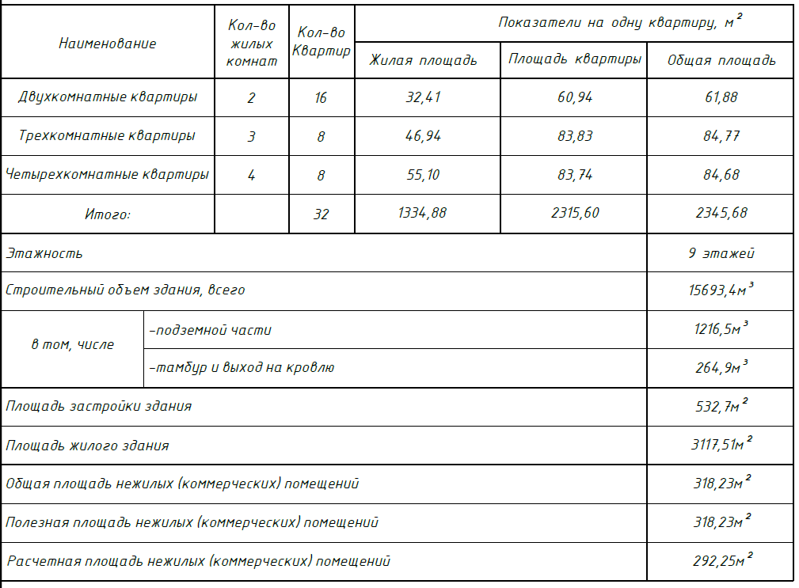

ТЕХНИКО-ЭКОНОМЕЧЕСКИЕ ПОКАЗАТЕЛИ
БЛОК-СЕКЦИЮ «Б»

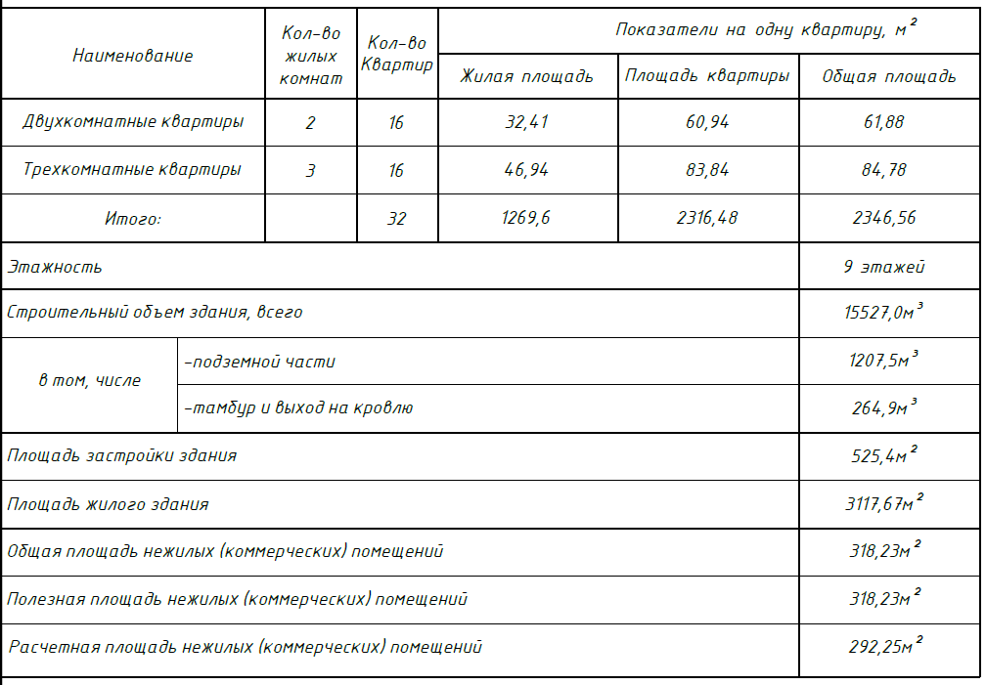

ТЕХНИКО-ЭКОНОМЕЧЕСКИЕ ПОКАЗАТЕЛИ
БЛОК-СЕКЦИЮ «В»

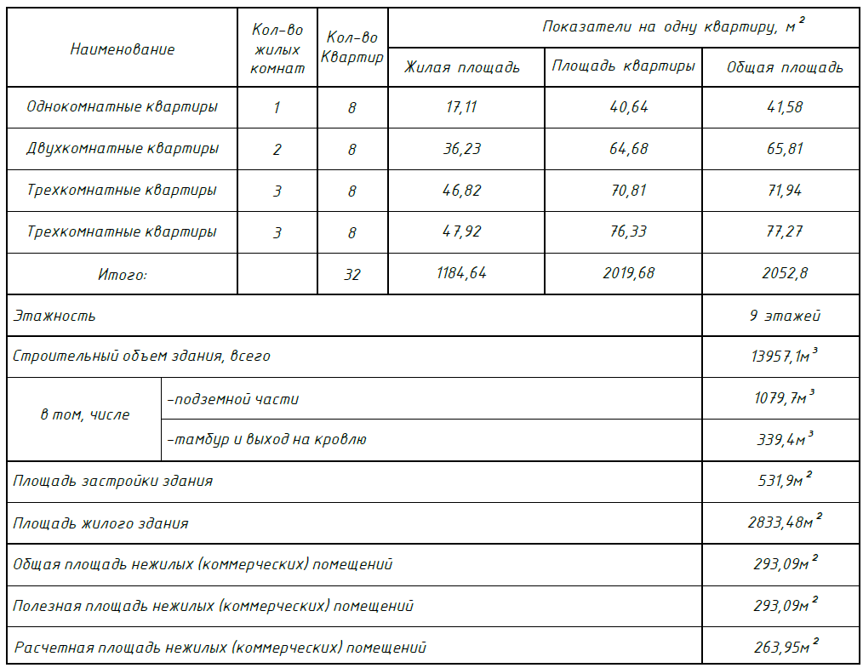

ТЕХНИКО-ЭКОНОМЕЧЕСКИЕ ПОКАЗАТЕЛИ
БЛОК-СЕКЦИЮ «Г»

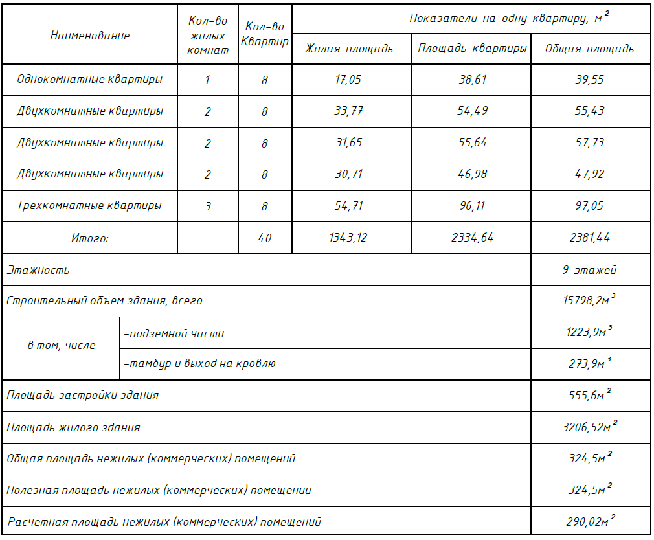

Конструкции железобетонные
Рабочий проект «Строительство 4-ех подъездного 9-ти этажного жилого дома с коммерческими площадями по адресу: обл. Актюбинская, г. Актобе, р-н Астана, ул. Ораза Татеулы, уч. 14».
Проект разработан согласно заданию на проектирование. На основании действующих нормативных документов:
СП РК 3.02-101-2012*,СН РК 3.02-01-2023 «Здания жилые многоквартирные»;
СП РК 2.02-101-2014 «Пожарная безопасность зданий и сооружений»;
СП РК 3.02-136-2012 «Полы»;
СП РК 3.02-137-2013 «Крыши и кровли»;
СН РК 2.01-01-2013 «Защита строительных конструкций от коррозии»;
СП РК 5.03-107-2013 «Несущие и ограждающие конструкции».
СП РК 3.06-101-2012 «Проектирование зданий и сооружений с учетом доступности для маломобильных групп населения. Общие положения»
Район строительства относится к IIIВ строительно-климатическому подрайону и характеризуется следующими основными показателями следующими основными показателями согласно СП РК 2.04-01-2017 «Строительная климатология»:
· температура воздуха для расчета наружных ограждающих конструкций - минус 29,9°С;
· район снеговой нагрузки - III
· расчетная снеговая нагрузка на 1м2 горизонтальной поверхности – 1,5кПа;
· расчетная ветровая нагрузка - 56 кгс/м2;
· район базовой скорости ветра - III
· расчетная скорость ветра - 30 м/сек;
· нормативная глубина сезонного промерзания грунта - 1.70м;
Участок строительства здания находится в жилой застройке.
Класс здания II, II степень огнестойкости, II степень долговечности.
- по конструктивной пожарной безопасности - СО
- по функциональной пожарной безопасности - Ф1.3
- по классификации жилых зданий - IV класса комфортности

- Конструктивные решение
Фундаментом под здание служит монолитная, железобетонная плита толщиной 500мм. Материал - бетон класса С20/25 по ГОСТ 26633-2015 на сульфатостойком портландцементе, по марке водонепроницаемости W6, по марке морозостойкости F200. Основное рабочее армирование - AIII по ГОСТ 34028-2016. Под фундаментной плитой предусмотрена подготовка из бетона С8/10 толщиной 100мм на сульфатостойком портландцементе, по марке водонепроницаемости W6.
Основанием под фундаменты служит щебеночная подушка толщиной 100мм.

1.Указания по выполнению фундаментов.

1.1.Данные инженерно-геологических условий взяты из Технического отчета по инженерно-геологическим изысканиям №3/05-2024-ГИЗ на объекте «Строительство 9-этажного 7-подъездного жилого дома с коммерческими площадями по адресу: город Актобе, район Астана, микрорайон Алтын Орда», выполненного ИП "Бодашко В.И." в 2024 году.
Согласно Инженерно-геологического отчета по объекту (ИП«Бодашко В.И », 2024г.) инженерно-геологические условия площадки строительства следующее:
В результате выполненных на площадке проектируемого здания жилого 9-ти этажного дома в г. Актобе мкр. «Алтын Орда» геотехнических изысканий установлено, что геологическое строение, геолого-литологические разрезы, геотехнические прочностные свойства грунтов основания фундаментов проектируемого здания и сопутствующих сооружений, гидрогеологические условия изученной территории характеризуются как, в целом, неблагоприятные для строительства. Грунты основания обладают слабой несущей способностью для строительства проектируемого здания. Осложняющими факторами для проектирования и строительства являются высокое положение уровня грунтовых вод, обводненность грунтов основания геолого-литологического разреза участка, тугопластичная консистенция и слабопросадочные свойства грунтов верхней части грунтового основания геолого-литологического раз-реза площадки (инженерно-геологический элемент 1-2).
В пределах участка УГВ вскрыты на отметке 237.70 на глубине 1.9-4.8 м от дневной поверхности. В течение суток УГВ поднялись до абсолютных отметок 239.10- 240.35 и установились в интервалах глубин 0.5-2.2 м от дневной поверхности.
По степени агрессивности грунтовые воды среднеагрессивные к бетонам нормальной проницаемости на портландцементе и неагрессивные к любым бетонам на сульфатостойком цементе.
Геолого-литологический разрез грунтового основания участка отличается относительно средним и однородным строением. На основании проведенного инженерно-геологического районирования вскрытые грунты в пределах участка работ выделены в два пространственно обособленных инженерно-геологических элемента, выдержанные по мощности и простиранию, характеризующихся статистически одно-родными значениями геотехнических свойств. В пределах участка с учетом предполагаемой глубины заложения фундаментов и материалов в трассах основными несущими грунтами до глубины 2,0-2,5 м являются грунты инженерно-геологического элемента №1-2-верхнечетвертичные аллювиальные глины легкие полутвердые слабопросадочные и тяжелые суглинки, по коэффициенту водонасыщения суглинки водонасыщенные, преимущественно тугопластичные, слабопросадочные.
По степени морозопасности грунты геолого-литологического разреза основа-ния участка сильнопучинистые.

2. Производство работ по устройству котлована и замена грунта

До начала производства работ необходимо произвести срезку почвенного слоя на полную мощность слоя.
Основание здания должно быть защищено от замачивания атмосферными и производственными водами в период строительства и эксплуатации. При производстве работ своевременно выполняться все мероприятия по защите основания от замачивания.
При вскрытии котлованов грунты на отметке глубины заложения фундаментов должны быть освидетельствованы с составлением соответствующего акта. В случае обнаружения под подошвой фундаментов грунтов, отличных от принятых в проекте, необходимо сообщить об этом проектной организации.
Обратную засыпку котлована производить местным суглинистым грунтом с послойным трамбованием без поливки водой в соответствии с требованиями СН РК 5.01.01-2013. Устройство грунтовых подушек, обратных засыпок котлованов и траншей, подсыпок под полы производить местным суглинистым грунтом слоями толщиной 200мм. Уплотнение производить при оптимальной влажности.
Все отверстия в ленточных фундаментах после пропуска труб заделать бетоном марки 100.
Горизонтальная гидроизоляция на отм.-1.320 м и -3.420м выполняется из 2-х слоев гидроизола на битумной мастике.
Устранение просадочных свойств грунтов основания выполнить путем уплотнение тяжелыми трамбовками в соответствии со СН РК 5.01.01-2013 «Земляные сооружения» в котором должны быть даны: недобор грунта, вес трамбовки, оптимальная влажность грунта, объемный вес скелета грунта после трамбования, схема и технологическая карта производства работ по поверхностному уплотнению грунта тяжелыми трамбовками.
Вокруг здания устраивается бетонная отмостка из бетона C8/10 по ГОСТ 26633-2015 толщиной 100 мм шириной 2.0м по щебеночному основанию толщиной 100 мм.
Все виды строительных работ, выполнить в соответствии с ППР, разработанных подрядной строительной организацией.
В соответствий с требованиями СП РК 5.01-101-2013 "Земляные сооружения, осонования и фундаменты" перерывы между окончанием подготовки котлована, устройством фундаментов не допускается. При вынужденных перерывах продолжительностью более 2-х суток необходимо защитить грунт основания от промерзания и замачивания.
С целью сохранения природной структуры грунта основания необходимо защищать котлован от попадания поверхностных вод путем устройства водоотводных канав или оградительных обвалований.

3. Указания по производству бетонных работ

3.1.1. Арматурные сетки и каркасы собираются на месте бетонирования из отдельных стержней путем вязки проволокой во всех точках пересечения или с помощью ручной дуговой сварки на прихватках - тип шва К3 -Рр по ГОСТ14098-91. Для вязки использовать стальную отожженную проволоку Ø 1,6÷1,8мм, а вязку вести при помощи ручных арматуровязов с вращающимся крючком.
3.1.2. Проектное положение арматуры в бетоне должно быть обеспечено установкой пластиковых фиксаторов. Для обеспечения требуемой толщины защитного слоя бетона в монолитной плите рекомендуется применение прокладок, либо изготовленных из цементного раствора непосредственно на площадке строительства. Для образования вертикальной плоскости защитного слоя эти прокладки крепятся к продольным стержням вязальной проволокой, заложенной при их изготовлении.4.1.3. Не допускается использовать в качестве фиксаторов обрезки арматурных стержней, стальные пластины, деревянные бобышки и т.п.
3.1.4. Запрещается находиться на арматурном каркасе до его окончательной установки и скрепления. Ходить разрешается только по ходовым доскам шириной 0,3-0,4м, установленным на козелках.
31.5. Установленная арматура должна быть обязательно закреплена.
3.1.6. Опалубка и опалубочные работы должны выполняться в соответствии с требованиями ГОСТ 23478-79 и данных рекомендаций.
31.7.Доставленная бетонная смесь должна немедленно укладываться в заранее очищенную опалубку с установленными в ней арматурными каркасами. Наибольшее время укладки каждой порции не должно превышать 30 мин., а перерыв в подаче бетонной смеси не должен превышать 15 мин. В случае возникновения больших временных разрывов (но не более 24 часов) в бетонировании,необходимо заранее предусматривать разбитие на захватки с устройством рабочих швов. Температура бетонной смеси в момент укладки не должна превышать +20÷25° С. Высота свободного сбрасывания бетонной смеси в конструкцию не должна превышать 2,0м.
3.1.8. Распределение бетона в конструкциях следует производить слоями одинаковой толщины, укладываемыми в одном направлении. Наибольшая толщина укладываемого слоя при использовании ручных вибраторов не должна превышать 1,25 длины рабочей части вибратора. При распределении смеси перекидывать ее, во избежание расслоения, допускается только в исключительных случаях, двойное перекидывание - не допускается. Перекрытие предыдущего слоя бетонной смеси последующим должно быть выполнено до начала схватывания цемента в предыдущем слое.
3.1.9. Уплотнение бетонной смеси является основной технологической операцией при бетонировании, от качества которой в основном зависит плотность и однородность бетона, а следовательно, его прочность и долговечность. Уплотнение бетонной смеси должно производиться вибрированием, при помощи электрических внутренних ручных вибраторов. Не допускается опирание вибратора на арматуру и закладные изделия, тяжи и другие элементы крепления опалубки.
3.2. Состав мероприятий по уходу за бетоном, порядок и сроки их проведения, контроль устанавливается лабораторией, исходя из необходимости обеспечения непрерывного влажностного режима, обеспечивающего сохранение в бетоне воды, необходимой для нормального процесса твердения. Уход за свежеуложенным бетоном является ответственным технологическим мероприятием. Правильный уход в значительной мере определяет качество и долговечность бетона. Уход за бетоном начинается сразу же после отделки его поверхности. Бетон необходимо укрыть брезентом или мешковиной, которые поддерживаются во влажном состоянии (поливаются рассеянной струёй воды до 5 раз в день). Одновременно увлажняется и деревянная опалубка. Уход должен продолжаться в течении 7 -:- 14 дней в зависимости от погоды и марки применяемого цемента до достижения бетоном прочности 50 -:- 70% от проектной прочности при R 28.
3.2.1. На протяжении всего периода твердения необходимо вести контроль качества бетона. Контроль качества бетона заключается в проверке соответствия его физико-механических характеристик требованиям проекта. Обязательной является проверка прочности бетона на сжатие (В), на морозостойкость (F) и водонепроницаемость (W). Прочность на сжатие, морозостойкость и водонепроницаемость следует проверять на контрольных образцах, изготовленных из проб бетонной смеси, отобранных после приготовления на месте бетонирования конструкций. Контрольные образцы, изготовленные у места бетонирования, должны храниться в условиях твердения бетона конструкций. сроки испытания образцов нормального хранения должны строго соответствовать предусмотренным проектной марки (28 суток).
3.2.2. Необходимо вести журнал бетонных работ, в котором заносятся результаты: температурный режим воздуха, воды (применяемой для твердения бетона), наблюдения за температурой твердеющего бетона, начало и конец ухода за бетоном, мероприятия по защите бетона от высыхания до и после его распалубки, ответственное лицо по уходу за бетоном.

Водопровод и канализация
ОБЩИЕ УКАЗАНИЯ
Проект внутренних систем водоснабжения и канализации жилого дома разработан на
основании архитектурно-строительных чертежей, расчетов водопотребления,
технических условий, а также в соответствии с действующими нормативными документами Республики Казахстан:
- СН РК 4.01-41-2006 «Внутренний водопровод и канализация зданий»
- СН РК 4.01-05-2002 «Инструкция по проектированию и монтажу сетей ВК из пластмассовых труб»
- Технический регламент «Общие требования к пожарной безопасности» от 16.01.2009 г.
- СНиП 3.05.01-85 «Внутренние санитарно-технические системы». В жилом доме предусмотрены следующие инженерные системы:
1. Хозяйственно-питьевой водопровод (В1)
2. Горячее водоснабжение от теплового пункта (Т3)
3. Циркуляционный водопровод ГВС (Т4)
4. Противопожарный водопровод (В2)
5. Хозяйственно-бытовая канализация
Хозяйственно-питьевой водопровод
Водоснабжение осуществляется от городской наружной сети с гарантированным напором 0,18 МПа. Для снижения нагрузки на городскую сеть предусмотрен накопительный бак объемом 40 м³. На вводе установлен узел учета воды, а также повысительная насосная станция: Wilo CO-2 Helix V2205/CE, Q=4,5м³/ч, H=40 м, 400В, 2×2,2кВт
Магистральные трубопроводы В1 выполнены из полипропиленовых труб СТ РК ГОСТ Р 32415-2013: Ø90х5.4 мм, Ø63х3.8 мм, Ø50х3.7 мм, Ø32х2.4 мм, Ø25х2.4 мм.Стояки и подводки — из труб Ø25х2.4 мм и Ø20х2.2 мм.
Основная трасса прокладывается в подвале под потолком по возможности.
Монтаж и испытание систем водопровода производить в соответствии с требованиями СНиП 3.05.01-85. Противопожарный водопровод
Расход воды на внутреннее пожаротушение принят из расчета действия одной струи и расхода воды на одну струю 2,5 л/сек. (2 струи х2,5 л/сек). В здании применяются пожарные краны ∅50 и длиной рукава 20 м. Пожарные краны укомплектовываются запорным вентилем с соединительной головкой, напорным пожарным рукавом, пожарным стволом. Проектом предусматривается установка пожарных шкафов типа ШПК-320НЗБ. Водопроводная сеть противопожарного водопровода запроектирована тупиковой из
стальных электросварных неоцинкованных труб по ГОСТ 10704-91*. Магистральные водопроводные сети В2 прокладывается под потолком подвала и изолируется от выпадения конденсата изоляциейматами минераловатными толщ. 30 мм. с покрытием стеклопластиком рулонным.
Насосная станция пожаротушения: Wilo CO-2 HELIX V2205/CE-TESCO, Q=18 м³/ч, H=40 м, 400В, 5,5кВт
Горячее водоснабжение (ГВС) и циркуляционный водопровод
Горячее водоснабжение осуществляется от теплового пункта, расположенного в подвале блока В. Циркуляция ГВС выполнена с целью поддержания температуры в системе, подключена к обратной линии.
Сеть ГВС выполняется из армированных полипропиленовых труб PN 20: 75х10.3 мм,
Ø50х6.9, Ø40×5.5 мм, Ø32×4.4 мм, Ø25×3.5 мм, Ø20×2.8 мм (СТ РК ГОСТ Р 32415-2013). Циркуляционный водопровод прокладывается аналогично ГВС. Магистральные трубопроводы прокладываются в пределах санузлов над полом. Все трубопроводы оснащены запорной арматурой. В местах пересечения с перекрытиями, стенами и перегородками трубы прокладываются в гильзах для свободного движения.
Циркуляционный насос: Wilo Yonos PARA Z 15/6, Q=5 м³/ч, H=8 м, 230В, 0,1кВт
Канализация
Система канализации жилого дома включает в себя:
- Хозяйственно-бытовую канализацию (К1) — отвод сточных вод от санитарных приборов: унитазов, раковин, ванн, душевых и пр.;
- Ливневую (дождевую) канализацию (К2) — отвод дождевых осадков с кровли здания.
Хозяйственно-бытовая канализация имеет пять выпусков.
С кровли здания вода собирается через воронки, подключенные к системе ливневой канализации К2, далее вода самотёком поступает по стоякам вниз. Стояки прокладываются скрыто в коробах. В целях повышения комфортности и снижения шума от падающей воды, трубопроводы внутреннего водостока предусматриваются с устройством шумоизоляции (обмотка из вспененного полиэтилена/минеральной ваты и защитный кожух). Система канализации выполняется из полиэтиленовых канализационных труб Ø50 мм и Ø100 мм (ГОСТ 22689-89). Канализационные стояки вентилируются через вытяжные трубы, выведенные выше кровли на 0,5 м. На сети предусмотрены ревизии и прочистки в соответствии с нормами. Монтаж и испытание систем канализации выполнять согласно СНиП 3.05.01-85 "Внутренние санитарно-технические системы".

ОСНОВНЫЕ ПОКАЗАТЕЛИ ПО СИСТЕМАМ ВОДОСНАБЖЕНИЕ И КАНАЛИЗАЦИИ

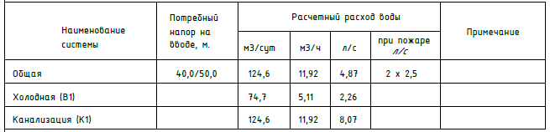

Отопление и вентиляция
Проект отопления разработан в соответствии с
СП РК 4.02-101-2012, СН РК 4.02-01-2011 - Отопление, вентиляция и кондиционирование воздуха,
СП РК 2.04-107-2022, СН РК 2.04-07-2022 - Тепловая защита зданий,
СП РК 3.02-108-2013, СН РК 3.02-08-2013 - Административные и бытовые здания,
СП РК 3.02-101-2012, СН РК 3.02-01-2023 - Здания жилые многоквартирные.
Расчетная температура наружного воздуха -29,9°С.
Источником теплоснабжения служат тепловые сети.
Теплоноситель - вода с параметрами - 95°-70°С.
Расход тепла на отопление Q=290 000Вт или Q=249 400ккал/ час.
В качестве нагревательных приборов приняты алюминиевые секционные радиаторы с межосевым расстоянием 500 мм, теплоотдачей от 156 Вт до 180 Вт. На подводках нагревательных приборов установить термостатические клапаны в комплекте с термостатической головкой.
Удаление воздуха производится в верхних точках нагревательных приборов кранами Маевского. Для отключения и опорожнения систем отопления предусмотрена запорная и дренажная арматура.
Для распределения расчетных расходов теплоносителя в системе отопления на стояках предусмотрена установка балансировочных клапанов. Поквартирную систему отопления монтировать из металлопластиковых труб ∅26х3.0, ∅20х2.0 ГОСТ 53630-2009.
Подключение квартир выполнить через коллектор с узлом учета тепла.
Магистральные трубопроводы, проложенные по подвалу, и стояки приняты из стальных электросварных труб ∅89х4.0; ∅76х3.5; ∅57 х3.5; ∅48х3,0; ∅40х2,0; ∅32х2,0 по ГОСТ 10704-91.
Магистральные и транзитные трубопроводы проложенные по подвалу, необходимо изолировать матами минераловатными. Толщина изоляции 30 мм. Покровный слой рулонный стеклопластик РСТ -А.
Трубопроводы в местах пересечения перекрытий, внутренних стен и перегородок следует прокладывать в гильзах из негорючих материалов; края гильз должны быть на одном уровне с поверхностями стен, перегородок и потолков, но на 30 мм выше поверхности чистого пола. Заделку зазоров и отверстий в местах прокладки трубопроводов следует предусматривать негорючими материалами, обеспечивая нормируемый предел огнестойкости ограждений. Стальные гильзы окрасить масляной краской за 2 раза. При заполнении системы водой, она должна отвечать требованиям стандарта питьевой воды СТН 757111.
Вентиляция
Вентиляция принята приточно-вытяжная с естественным побуждением.
В жилом доме воздух удаляется из санузлов и кухонь через приставные каналы.Кратность воздухообмена принята по нормативно-техническим документам РК не менее 3 м3/ч воздуха на 1 м2 жилых помещений. На основании СП РК 4.02-101-2012, система противодымной вентиляции проектом не предусматривается. Высота здания от отметки уровня планировочной отметки земли до уровня пола верхнего этажа менее 28 м и составляет 27.45 м. Монтаж, пуск и испытание систем отопления и вентиляции вести в соответствии с требованиями СН РК 4.01-02-2013 "Внутренние санитарно-технические системы".

ОСНОВНЫЕ ПОКАЗАТЕЛИ
СИСТЕМ ОВ

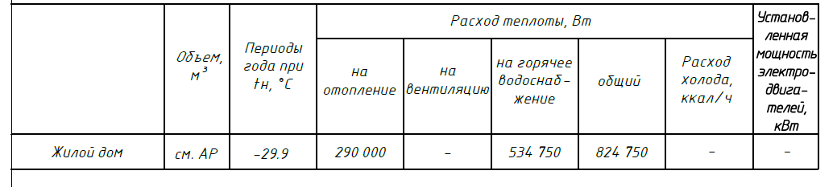

Силовое электрооборудование.
Рабочий проект выполнен согласно заданиям на проектирование.
Для потребителей общедомовых нагрузок предусмотрены вводно-распределительные (учетные) шкафы №1-4 ВРУ-1-21-00 УХЛ4 и для коммерческих помещений вводно-распределительный (учетный) шкаф №5 ВРУ-1-21-00 УХЛ4, которые предусмотрены в помещениях электрощитовых.
В каждом блоке предусмотрена магистральная сеть привода лифта.
Электроснабжение лифтов жилых домов запитаны через ящик ЯАВР, устанавливаемый в электрощитовой.
Для учета электроэнергии в вводно-распределительном устройстве
№1-5 ВРУ1-21-00 УХЛ4 предусмотрены приборы учета электроэнергии «Меркурий-230 ART».
От вводно-распределительных шкафов №1,3 ВРУ1-21-00 УХЛ4 отходят магистральные сети:
- к №1,2 ЯАВР3-63-2 для питания шкафов №2,4 ВРУ1-21-00 УХЛ4;
- к этажным щиткам;
От вводно-распределительных шкафов №2,4 ВРУ1-21-00 УХЛ4 отходят магистральные сети:
- к щиткам лифта ЩЛ1-6;
- к щиткам распределительным общедомовых площадей ЩР1.1-1.6;
- к щиткам аварийного освещения ЩОА1-6.
От вводно-распределительного шкафа №5 ВРУ1-21-00 УХЛ4 отходят магистральные сети:
- к пунктам распределительным ПР11-3048-21У3.
От пунктов распределительных ПР11-3048-21У3 отходят силовые сети:
- к щиткам распределительным коммерческих площадей ЩР1-12;
Магистральные и силовые сети выполнены кабелем марки ВВГнг ГОСТ 31996-2012 в поливинилхлоридных трубах открыто под потолком подвала. Вертикальные участки (стояки) выполнены в поливинилхлоридных трубах (ПВХТ) ГОСТ 18599-2001 скрыто в бороздах кирпичных стен.
Все 3-х фазные цепи выполнены 5-ти проводными (L-1, L-2, L-3-N-PE). Сечение «N» и «РЕ» проводников выбрано согласно требованиям ПУЭ РК.
Регулятор температуры РТ200 Теплоскат используется для управления антиобледенительными системами Теплоскат, для препятствия скопления снега и образованию сосулек водосточных трубах.
Саморегулирующийся нагревательные кабеля Freezstop-25 (ССТ-Мытищи), уложенные на кровле, под управлением регулятора РТ200 очищают кровлю от атмосферых осадков в зимнее время, тем самым предотвращая несанкционированный сход снега и падения сосулек, и также нагревательные кабели системы Теплоскат сопровождают талую воду до дренажной системы ниже точки замерзания, не позволяя водосточным трубам обледенеть. E-005,0.0004;
Система антиобледенения выполненная путем установки регулятора температурного типа PT200 Теплоскат, который входит в состав систем электрообогрева кровли или открытых площадей, предотвращающих образование наледи, обсепечивающих сток талой воды, предотващающих закупорку водостоком льдом. Регулятор постоянно регулирует температуру при помощи внешнего датчика температуры.
Минусовая граница температурного диапазона может быть установлена пользователем при помощи кнопки подстройки, расположенной на лицевой панели прибора, в интервале от -15 до +5°С.
Установить шкаф управления на чердаке, питание осуществить путем прокладки кабеля с медными жилами типа ВВГ, подводящая линия - ВВГ 3х2,5, отводящая линия ВВГ на нагревательные секций проложить кабелем ВВГ 3х2,5.
Защитное заземление.
Заземляющее устройство ВРУ выполнены с вертикальными электродами выполнен из угловой стали 50х50х5мм длина 3м ГОСТ 2590-88 (вертикальный заземлитель) и полосовой стали размером 40х4мм ГОСТ 7566-94 (горизонтальный заземлитель).
Сопротивление заземляющего устройства не должно превышать 4-х Ом, согласно ПУЭ РК.
ОСНОВНЫЕ ПОКАЗАТЕЛИ

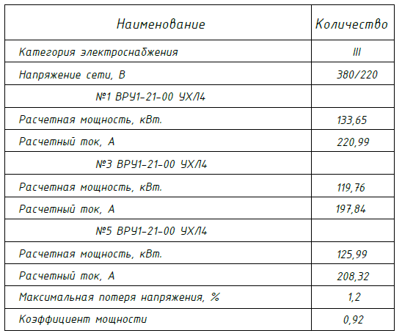

Электрическое освещение
Внутреннее электроосвещение (1 этаж коммерческие помещения).
Рабочий проект выполнен согласно задания на проектирование.
Распределение электроэнергии выполнены от щитков ЩР1-12 ЩРУв-3/18 ТУ 3431-001-18461115-2003.
Проектом предусмотрено рабочее освещение.
Освещенность помещений принята в соответствии с СП РК 2.04-104-2012 «Естественное и искусственное освещение»(с изменениями и дополнениями по состоянию на 08.10.2024 г.). Светильники и электроустановочные изделия выбраны в соответствии с назначением помещений, характером среды и архитектурно-строительными особенностями помещений. Для освещения приняты светильники с светодиодными лампами.
Управление рабочим освещением осуществлено по месту выключателями.
Групповые сети выполнены кабелем ВВГнг ГОСТ 31996-2012 скрыто по стенам в штрабе и пустотах плит перекрытия. Линии групповой сети проложены от щитков до светильников и выполнены трехпроводными (фазный - L, нулевой рабочий - N, нулевой защитный PE- проводники).
В помещениях установлены розетки на высоте 0,4 м, выключатели 0,8 м от пола.
Проектом предусмотрены следующие защитные меры электробезопасности:
-защитное отключение поврежденного участка цепи выключателей;
-защитное заземление;
-установка устройств защитного отключения, реагирующих на дифференциальный ток не более 30 мА, питающих бытовые розетки.
Металлические корпуса светильников заземлены.
Согласно системе защитного заземления TN-S все однофазные цепи выполнены по схеме (L-N-PE) по 3-х проводной системе (L- фазный, N- нулевой, РЕ-нулевой защитный проводник).

Внутреннее электроосвещение (Жилые этажи).
Для освещения общедомовых площадей предусмотрен щит ЩО.
Для аварийное освещение лестничных площадок и лифтовых холлов предусмотрен щит ЩОА.
Этажные щиты ЩЭ-3414 УХЛ4 ГОСТ Р 51628-2000 установлены на этажных площадках в нишах кирпичных стен. В шкафах размещаются счетчики квартирного учета электроэнергии, автоматы для защиты групповых линий и распределительный отсек для слаботочных устройств.
Управление общедомового освещения осуществлено выключателями, установленными у входа в подвалы и на лестничной клетки.
В квартирах установлены электрические звонки с кнопкой.
Групповая осветительная сеть выполнена проводом ВВГнг ГОСТ 31996-2012 скрыто в пустотах плит перекрытий и под штукатуркой кирпичных стен.
Высота установки розеток на кухнях квартир 0,8 м, в остальных помещениях - 0,3 м от уровня пола, выключатели на высоте 1 м от уровня пола.
В жилых комнатах, кухнях и коридорах квартир предусмотрена установка клеммных колодок для подключения светильников. В санузлах квартир установлен настенный патрон над дверью.
В ванных предусмотрена установка светильника типа НБО ТУ16-535.825-74 над умывальником.
Все металлические нетоковедущие части электрооборудования (каркасы щитов, электроаппаратов, корпуса светильников и т.д.) подлежат заземлению путем металлического соединения с нулевым защитным проводом сети.
Металлические корпуса ванн соединены с РЕ проводником от этажного щитка ЩЭ.
В электрощитовом и машинном отделении предусмотрено ремонтное освещение от ЯТП-0,25 220/36 В.
Все 3-х фазные цепи выполнены 5-ти проводными (L-1, L-2, L-3-N-PE). Сечение «N» и «РЕ» проводников выбрано согласно требований ПУЭ.
Согласно системе защитного заземления TN-S все однофазные цепи выполнены по схеме (L-N-PE) по 3-х проводной системе (L- фазный, N- нулевой, РЕ-нулевой защитный проводник).

Пожарная сигнализация

Рабочая документация разработана на основании технического задания и исходных данных, полученных от Заказчика.
Рабочая документация соответствует требованиям действующих технических регламентов, стандартов и сводов правил.
Рабочая документация выполнена в соответствии с требованиями:
- СП РК 2.02-104-2014 "Нормы оборудования зданий, помещений и сооружений системами автоматической пожарной сигнализации, автоматическими установками пожаротушения и оповещения людей о пожаре";
- СН РК 2.02-02-2019 "Пожарная автоматика зданий с сооружений".
Данным проектом предусмотрено оснащение системой автоматической пожарной сигнализации, системой оповещения и управления эвакуацией многоквартирного жилого дома.
Алгоритм работы системы противопожарной защиты (далее СПЗ):
При возгорании в одной из защищаемых зон сигнал "Пожар" формируется по срабатыванию:
- дымовых оптико-электронных адресно-аналоговых извещателей "ИП 212-64-R3";
- ручных пожарных извещателей "ИПР 513-11ИКЗ-А-R3";
- автономный дымовой извещатель со встроенной звуковой сиреной ИП 212-50М.
При этом, по сигналу "Пожар" в системе на выходах релейных модулей, модулей речевого оповещения, модулей дымоудаления и шкафах управления формируются команды:
- на запуск системы оповещения и управления эвакуацией людей при пожаре ("РМ-4К-R3");
- на перевод лифтов в режим работы при пожаре ("РМ-4-R3").
Оповещатели "ОПОП 124-7 12В", "ОПОП 1-8 "Выход" 12В" подключены к выходу адресного релейного модуля "РМ-4К-R3". При получении управляющего сигнала от ППКОПУ, адресный релейный модуль меняет логическое состояние выхода из состояния "Разомкнуто" в состояние "Замкнуто".
Пожарная сигнализация в коммерческих помещениях.

Оповещение при пожаре в пожарный пост.
Для оповещения при пожаре используются блок индикации и управления Рубеж-БИУ в здании КПП. Блок индикации и управления Рубеж-БИУ предназначен для сбора информации с приемно-контрольных приборов R3-Рубеж-2ОП. При сигнале "Пожар" через модуль связи МС-ТЛ отправляется сообщение в пожарную часть и на любые телефонные номера по усмотрению заказчика. Модуль связи может отправлять сообщение до 4 независимым номерам.
Размещение оборудования
В коридорах на путях эвакуации не допускается размещать оборудование, выступающее из плоскости стен на высоте менее 2 м.
Извещатели пожарные ручные установить на высоте от уровня пола - 1,5 м; от дверной коробки - 0,1м.
Извещатели пожарные установить согласно приведенным планам, желательно по центру комнаты. Допускается менять размещение извещателей по месту с учетом расположения светильников, вентиляционных отверстий, но при этом необходимо учитывать требования действующих нормативных документов.
Настенные звуковые оповещатели должны располагаться таким образом, чтобы их верхняя часть была на расстоянии не менее 2,3 м от уровня пола, но расстояние от потолка до верхней части оповещателя должно быть не менее 150 мм.
Приборы приемно-контрольные и приборы управления следует устанавливать на стенах, перегородках и конструкциях, изготовленных из негорючих материалов. Установка указанного оборудования допускается на конструкциях, выполненных из горючих материалов, при условии защиты этих конструкций стальным листом толщиной не менее 1 мм или другим листовым негорючим материалом толщиной не менее 10 мм. При этом листовой материал должен выступать за контур устанавливаемого оборудования не менее чем на 0,1 м.
Установку оборудования произвести в соответствии с инструкциями по монтажу фирм производителей и настоящей Рабочей документацией.
Прокладка кабелей
Шлейфы сигнализации проложить открыто в пластиковом кабель-канале ПВХ в общих помещениях и помещениях квартир.
Проходы через стены и перекрытия кабеля выполнить в гладкой ПВХ трубе, с последующей заделкой зазоров между трубой и проемом, между трубой и кабелем огнезащитным терморасширяющимся герметиком.
Электроснабжение установки пожарной сигнализации
Согласно ПУЭ установки пожарной сигнализации и оповещения в части обеспечения надежности электроснабжения отнесены к электроприемникам 1 категории, поэтому электропитание осуществляется от сети через резервированные источники питания. Переход на резервированные источники питания происходит автоматически при пропадании основного питания без выдачи сигнала тревоги:
- основное питание - сеть 220 В, 50 Гц;
- резервный источник - АКБ 12В.
В соответствии с СН РК 2.02-02-2019 для питания приборов и устройств пожарной сигнализации и оповещения используются адресные резервированные источники питания "ИВЭПР 12/2 RS-R3 2х12 БР", обеспечивающие контроль работоспособности.
В случае полного отключения напряжения 220В, аккумуляторные батареи позволяют работать оборудованию в течение 24 часов в дежурном режиме и 1 часа в режиме тревоги.

Система связи
Телефонная связь
Настоящий проект слаботочных сетей: «Строительство 4-ех подъездного 9-ти этажного жилого дома с коммерческими площадями по адресу: обл. Актюбинская, г. Актобе, р-н Астана, ул. Ораза Татеулы, уч. 14» выполнен согласно СНиП РК 3.02-10-2010.
В подвале здания устанавливается разветвительная муфта на 16 волокон МО-М/16 и тупиковая муфта МО-Г/8. От муфты МО-М/16 идут два оптических кабеля ОКЛ-8. Один кабель для муфты МО-Г/8 другой для муфты МО-Г/8 в подвал для здания 2-ой очереди. От муфты МО-Г/8 далее по этажам в трубе ПВХ-32 идут оптические кабеля ОК-8 до оптической распределительной коробки на 16 портов ОРК16С на втором этаже. В ОРК16С устанавливается оптический сплиттер с коэффициентом разделения на 8 волокон. Далее по трубе ПВХ-32 идут на следующие этажи кабелями ОК-2, ОК-4 и ОК-8. От ОРК16С до абонентских оптических розеток, которые устанавливаются в квартирах проложены патч-корды с разъемом SC/APC.
Домофонная сеть
Проектом предусматривается устройство домофонной связи.
На входной двери устанавливается электрозамок, открытие которого осуществляется с абонентских пультов и кнопки, установленной непосредственно на внутренней стороне двери.
Электрозамок соединяется с блоком вызова.
Для подключения абонентских пультов и невозможности прослушивания разговора устанавливается коммутатор.

Видеонаблюдение
Проект выполнен согласно задания на проектирование.
Разделом предусмотрена система видеонаблюдения (ВН), которая позволяет предотвращать различные скрытые угрозы, неблагоприятные ситуации, а также решать проблемы обеспечения достоверности и надежности на должном уровне.
ВН предназначена для:
- контроля подходов в помещения объекта;
- минимизации ущерба вследствие вандализма;
- оперативного обмена информацией; оперативного реагирования всех заинтересованных служб при возникновении внештатных ситуаций;
- создания архива (оперативной базы данных), контроля и документирования текущих событий;
- возможности удаленного доступа для просмотра текущих событий в реальном времени.
Система обеспечивает:
- круглосуточное наблюдение за входами в здания;
- круглосуточную видеозапись изображений и происходящих событий со всех камер для возможности просмотра и анализа внештатных ситуаций;
- возможность просмотра видеодокументов без нарушения работоспособности всей системы.
От КПП до жилого дома кабель проложен в траншее Т-2 глубиной 0,8м, согласно типовой серии шифр А5-92. В этой траншее также прокладываются кабель для питания щита в КПП и оптический кабель для связи в КПП.
Для внешнего наблюдения за входом в жилой дом и КПП предусмотрен цветная видеокамера день/ночь DS-2CD2647G2-LZS(C).
Видеосигнал от видеокамер поступает на 16-х канального цифрового регистратора DS-2CD2647G2-LZS(C). .
Видеокамеры подключаются к регистраторам комбинированным коаксиальным кабелем ParLan U/UTP Cat5e, прокладываемым по помещениям скрыто в кабельных каналах, наружное - в металлорукаве.
В электрощитовых помещениях устанавливается шкафы видеонаблюдения с управляемым коммутатором КУРС-ВН-А1 , для 8 IP-камер POE+. Шкафы КУРС-ВН-А1 может соединяться между собой оптическими кабелями SC/UPC-SC/UPC SM 9/125 с помощью медиаконверторов OK-950SM-25A/B. Медиаконверторы могут преобразовать сигналы с кабеля UTP на оптический кабель SC. В каждом шкафе ставиться один медиаконвертор.
Питание приборов системы видеонаблюдения осуществляется по I-ой категории надежности напряжением 220В, 50Гц через источник бесперебойного питания "Импульс" 220/12V.
Монтаж выполнить согласно ПУЭ РК-2015.

Молниезащита
Настоящий проект молниезащиты, объекта " Строительство 4-ех подъездного 9-ти этажного жилого дома с
коммерческими площадями по адресу: обл. Актюбинская, г. Актобе, р-н Астана, ул. Ораза Татеулы, уч. 14" выполнен
согласно тех. задания.
Данным проектом выполнено:
- Определены квалификационный уровень защиты здания от прямого удара молнии .
Жилой комплекс согласно СП РК 2.04-103-2013 «Инструкция по устройству молниезащиты зданий и сооружений»
относиться: Здания и сооружения III, III а, III б , IV, V степеней огнестойкости , в которых отсутствуют помещения, относимые
по ПУЭ к зонам взрыво- и пожароопасных классов- относиться к III категорий молниезащиты. Среднегодовая
продолжительность гроз согласно ПУЭ РК равна 20-40 часов. При такой продолжительности удельная плотность ударов
молнии в землю n, 1/ км2 год =2,5.
Плотность ударов молнии в землю, 1/( кв. км х год ):
Ng =6,7 хTd /100=6,7*20/100=0,134
где, Td - средняя продолжительность гроз в часах, определенная по региональным картам интенсивности грозовой деятельности.
Комплекс мероприятий по обеспечению необходимых требований к системе молниезащиты блоков А-Д жилого комплекса представлен следующими решениями: Для защиты от прямых ударов молнии проектом предусматривается выполнение пассивной системы молниезащиты :защитной сетки виде молниеприемной сетки с размером ячейки не более 6х6м.
Для выполнения защитной сетки использовать оцинкованная катанка Ø6мм.Молниеприемный проводник жилого комплекса по кровле. Установка к мягкойкровле проводника с помощью универсальных пластиковых держателей. Расстояние между креплениями 1 метр.
Соединения элементов молниезащиты, соединения молниеприемной сетки с токоотводами, токоотводов с системой заземления выполнить сваркой.
Величина импульсного сопротивления каждого заземлителя защиты от ударов молнии должна быть не более 10 Ом.
Заземление молниезащиты выполнить из вертикального электрода ( сталь круглая Ø16мм длиной 3000мм) и горизонтального заземлителя ( стальная полоса 40х4мм в траншее глубиной 1,0м;
Все металлические детали выступающие над уровнем крыши , соединить с сеткой молниезащиты.
Сеть молниезащиты не должна иметь разрывов.

